CESED - CENTRO DE ENSINO SUPERIOR E DESENVOLVIMENTO
UNIFACISA – CENTRO UNIVERSITÁRIO
CURSO DE BACHARELADO EM DIREITO

ARTHUR FELIPE FERNANDES DE OLIVEIRA

O DIREITO AUTORAL SOBRE PRODUÇÃO DE JOGOS

CAMPINA GRANDE - PB
2022
ARTHUR FELIPE FERNANDES DE OLIVEIRA

O DIREITO AUTORAL SOBRE A PRODUÇÃO DE JOGOS

Trabalho de Conclusão de Curso - Artigo Científico - apresentado como pré-requisito para a obtenção do título de Bacharel em Direito pela UniFacisa – Centro Universitário.
Área de Concentração: Direito de Propriedade Intelectual.
Orientador: Prof.º da UniFacisa, João Ademar de Andrade Lima, Dr.

CAMPINA GRANDE - PB
2022

Dados Internacionais de Catalogação na Publicação
(Biblioteca da UniFacisa)
XXXXX
Oliveira, Arthur Felipe Fernandes de.
Título do artigo e subtítulo, se houver / Nome completo do autor do artigo. – Local de publicação, Ano.
Originalmente apresentada como Artigo Científico de bacharelado em Direito do autor (bacharel – UniFacisa – Centro Universitário, Ano).
Referências.
1. Primeira palavra-chave retirada o resumo. 2. Segunda palavra-chave retirada o resumo. 3. Terceira palavra-chave retirada o resumo I. Título...
CDU-XXXX(XXX)(XXX)
___________________________________________________________________
Elaborado pela Bibliotecária Rosa Núbia de Lima Matias CRB 15/568 Catalogação na fonte

Trabalho de Conclusão de Curso - Artigo Científico – O Direito Autoral Sobre a Produção de Jogos, apresentado por Arthur Felipe Fernandes de Oliveira como parte dos requisitos para obtenção do título de Bacharel em Direito, outorgado pela UniFacisa – Centro Universitário.
APROVADO EM_______/______/______
BANCA EXAMINADORA:
__________________________________
Prof.º da UniFacisa, Nome Completo do Orientador, Titulação.
Orientador
_________________________________
Prof.º da UniFacisa, Nome Completo do Segundo Membro, Titulação.
_________________________________
Prof.º da UniFacisa, Nome Completo do Terceiro Membro, Titulação.
O DIREITO AUTORAL SOBRE A PRODUÇÃO DE JOGOS
Arthur Felipe Fernandes de Oliveira*
João Ademar de Andrade Lima**

RESUMO
A presente Pesquisa Científica, na área de Propriedade Intelectual, tem como objetivo levantar uma discussão sobre qual área do direito autoral deveria proteger a criação de jogos eletrônicos, partindo de uma visão onde se toma como base a ideia de que os jogos são obras audiovisuais multimídia, bem como também o direito que recai sobre as obras criadas dentro do universo dos jogos, e fazer a diferenciação das obras conhecidas como programas de computadores, ou softwares, fazendo uma breve exploração às Leis 9609 e 9610, datados em 19 de fevereiro de 1998 e uma demonstração que algumas artes que podem ser criadas usando jogos como ferramentas.
Palavras-chave: Propriedade Intelectual; Direito autoral; Jogos; Arte audiovisual.

ABSTRACT
This present scientific research, in intelectual property, have as objective start a discussion about wich area of autoral rights should protect the criation of eletronic games, starting from a perspective where games are audiovisual and multimidia work, as well are the art work made inside the universe of the games, and make a diferentiation between softwares and games, exploring the Law 9609 and 9610, from frebuary 19TH, 1998, and show some works made using the game as tools.
Keywords: Intelectual property; autoral rights; Games; Audiovisual art.

INTRODUÇÃO

A história dos jogos virtuais, apesar de não ser tão longa, reserva para si uma evolução tecnológica cada vez mais rápida. Consoles, jogos e plataformas rapidamente se tornam obsoletas por não suportar ou não atender às necessidades de milhões de usuários assíduos e exigentes, o que faz com que cada vez mais sejam introduzidos elementos mais imersivos e periféricos robustos o suficiente para transmitir para as salas virtuais uma maior nitidez de som e imagem em tempo real.
Com essa adição contínua de recursos às plataformas, é observável comportamentos que fogem ao esperado, como aconteceu por exemplo na data de 23 de abril do ano de 2020, onde o cantor de rapp Travis Scott fez um show com uma “plateia” de 12,3 milhões de pessoas, completamente virtual dentro do jogo Fortnite (POP & ARTE, 2020), e como se o feito não já não fosse surpreendente o suficiente, o jogo não é voltado para música, tratando-se de um jogo de ação e de sobrevivência ao estilo Battle Royale.
Outro exemplo que também merece relevância são as diversas imagens em pixel art, criadas dentro de outra plataforma, também de sobrevivência, Minecraft. Neste, o objetivo do jogo é coletar e cultivar recursos, construir casas e equipamentos e explorar o mundo. O jogo apresenta uma textura cúbica e seus diversos blocos de cores variadas permite a criação dessas imagens, que, mais uma vez, não era o objetivo em si do game.
Diante de feitos como estes, o presente trabalho se propõe a levantar debates quanto ao direito autoral de tais artistas, tanto no que tange o jogo como obra multimídia de livre manifestação da criatividade, em diversas áreas de criação, como da possibilidade de criação de arte dentro dessas plataformas, sobretudo quando fazem o uso dessa tal plataforma, para além daquilo para pelo qual foi criado, possibilitando a produção de novos conteúdos artístico.

UM APANHADO HISTÓRICO

O primeiro jogo eletrônico criado foi o Tennis for two, este não tinha fins comerciais, tratava-se apenas de um experimento social realizado por seu criador William Higinbotham (um físico nuclear estadunidense, conhecido por participar do projeto que deu origem à bomba atômica) como forma de entreter as pessoas que viessem visitar seu laboratório. A criação é datada de 1958 e se tratava simplesmente de um computador analógico, ligado a um osciloscópio. O jogo era interativo, e multiplayer, e seus comandos eram enviados através de um controle composto por um dial (botão giratório) e um botão de apertar, onde o primeiro era responsável por controlar a angulação da bola e o segundo pela sua rebatida. Muitos, inclusive o próprio criador, acharam que não compensaria patentear a ideia, e a máquina foi desmontada um ano depois. No entanto, pode-se dizer que aquela experiência ficou marcada em algumas pessoas, e a semente do que viria a ser um nicho de mercado extremamente rentável estava plantada.
Apesar de limitados pela tecnologia da época, os jogos continuaram sendo lançados ao longo dos anos, principalmente para os arcades, o que lotavam os fliperamas. Entre os principais já lançados, podemos citar Pong, em 1972, publicado pela Atari, Space Invaders, em 1978 publicado pela Talito, Asteroids, 1979, desenvolvido pela Atari, Pac-Man, 1980 publicado pela Namco e Donkey Kong, 1981 publicado pela Nintendo. Como esse mercado só crescia, começaram a surgir os primeiros consoles domésticos, trazendo também consigo lançamentos de mais jogos em menos tempo e com a popularização da internet e sua consequente entrada no universo dos jogos trouxe um boom jamais visto para a indústria interativa dos jogos eletrônicos.

CONTEXTUALIZAÇÃO

Com o alcance dado aos jogos, ora em razão da internet, ora em razão das novas tecnologias, não é de se espantar saber que milhões de pessoas interagem ao mesmo tempo em salas virtuais ao redor do mundo e ao se adicionar os periféricos, entre eles os famosos headsets, a comunicação se deu de maneira mais fácil dentro do mundo dos jogos, adicionando uma relação de socialização jamais vista em universos virtuais.
Hoje já temos notícias de eventos e até mesmo shows de música completamente virtuais, onde artistas reais fazem uso de seus avatares para levarem para o virtual, aquilo que outrora só poderia ser produzido em cabines acústicas e repleta de aparatos de som. É sabido que todo conteúdo produzido dentro das plataformas dos jogos, é de propriedade dos desenvolvedores destes, como podemos notar, no 6º item que compõe o CONTRATO DE LICENÇA DE USUÁRIO FINAL DA EPIC GAMES STORE:
6. Propriedade/Licenças de Terceiros
A Epic e seus licenciantes são proprietários de todos os títulos, direitos de propriedade e propriedade intelectual sobre o Software e os Serviços. Epic, Epic Games, Unreal, Unreal Engine e seus respectivos logotipos são marcas ou marcas registradas da Epic e suas afiliadas nos Estados Unidos da América e em outros lugares. Todos os direitos concedidos a você nos termos deste Contrato são concedidos somente na forma de uma licença expressa e não por venda/cessão. Nenhuma licença ou outros direitos serão concedidos nos termos deste Contrato de forma tácita, por interpretação ou de outra forma. (Grifos pelo autor).

sendo a EPIC a desenvolvedora do jogo Fortnite, já mencionado anteriormente.
Caso semelhante acontece também quanto aos direitos no jogo Minecrat, também já citado anteriormente, onde em seu 3º item do termo de uso exprime o que segue:
3. PROPRIEDADE DE NOSSO JOGO E OUTROS ITENS
Apesar da licença para instalar o Jogo em seu dispositivo e jogá-lo, ele ainda nos pertence. Também somos proprietários de nossas marcas e de todo o conteúdo presente no Jogo. Assim sendo, ao pagar por nosso Jogo, você adquire uma licença para jogar/usar nosso Jogo de acordo com este Contrato – você não está comprando o Jogo em si. As únicas permissões que você tem relativas ao Jogo e à instalação dele são as permissões estabelecidas neste Contrato.

Ao disponibilizar qualquer conteúdo no Jogo ou por meio dele, você concorda em nos conceder permissão para usar, copiar, modificar, adaptar, distribuir e exibir publicamente esse conteúdo. Essa permissão é irrevogável.
(Grifos do autor).

No entanto, precisamos considerar também que, quando essas plataformas são usadas para fins diferentes daquele para o qual são produzidos, há uma nítida manifestação da visão artística de alguém, uma pessoa que foi além do que já existia e criou algo novo, e que deveria ser reconhecido por isso, de modo a ter direito, ainda que como co-autor daquele obra ou conteúdo produzido, visto que o software, por si só, não levaria aquele resultado naturalístico, ou seja, os termos de uso dos jogos merecem reformas, pois, ao considerarmos os jogos como manifestação da criatividade, devemos considerar as obras criadas dentro desse universo de jogos, igualmente arte.
O presente debate, frente aos direitos autorais dos jogos, bem como dos conteúdos produzidos dentro deles, se mostra necessário, ao considerar que a internet têm feito modificações nas profissões hoje existentes e, impulsionado também pela pandemia, um volume maior de pessoas passou a fazer uso dos meios virtuais como forma integral e extensiva de seus próprios negócios, e com isso, tudo que já estava na “nuvem”, passou a ter mais visibilidade e o que antes era apenas o hobby de alguns, passou a ser sua principal fonte de renda. Não obstante, vale ressaltar que, em razão da pandemia do Covid-19, um grupo enorme de pessoas aderiu aos jogos eletrônicos como alternativa ao isolamento social, aumento expressivo já no primeiro ano de isolamento, onde 435 milhões de pessoas passaram a se aventurar no universo fantástico dos jogos (OLHAR DIGITAL), o que em falando sobre renda, proporcionou um aumento considerável no faturamente da categoria, como revela o (OLHAR DIGITAL):
Em 2019, a indústria de jogos digitais sozinha gerou US$ 104,4 bilhões em faturamento, revelou a Statista, empresa especializada em dados de mercado. Depois que a pandemia chegou, as receitas aumentaram 23% no comparativo anual para US$ 128,3 bilhões em 2020 [...] em 2025, o mercado deve atingir o valor de US$ 207,6 bilhões.

O aumento de jogadores ativos nos diversos tipos de plataformas, somado ao aumento expressivo do faturamento da categoria ressalta a importância de se investigar o direito autoral sobre os jogos, bem como também sobre os conteúdos produzidos no universo dos jogos, e através de discussões, analisar como são vistos à luz do direito de propriedade intelectual, bem como seu reflexo frente às novas profissões que surgem, como são os casos dos Streamers e Youtube, que rentabilizam vídeos e outros conteúdos produzidos, em sua maioria, exclusivamente dentro da própria plataforma.

Explorando a ideia de arte

Não é recente o anseio da humanidade para a criação de algo particular. Desde os tempos mais antigos é observável esculturas em ossos, pinturas nas paredes, músicas e poesia registrada em tabuletas de argila, danças e apresentações de teatro. A necessidade da expressão pela arte é, indubitavelmente, presente na história e na passagem do homem pela terra, ao ponto que, por muitas vezes, foi a ferramenta escolhida pelos diversos povos e civilizações para contarem a própria história, mas o que é arte? Diversas são as respostas cabíveis a esse tipo de questionamento, segundo Ocvirk (2014, p. 13):
“Atualmente, o termo as artes refere-se aos ramos do saber que estudam as habilidades criativas, tais como artes musicais, artes visuais, artes dramáticas, e assim por diante. Os termos arte e obras de arte, portanto, referem-se também aos frutos de tais habilidades”
E Barroso (2018, p.13), complementa: “A arte é uma área do conhecimento que analisa as obras de artes por meio de estilos artísticos e valor estético”. Em verdade, a definição de arte pode vir a ser bem mais complexa, como para Dewey (2010, p. 128), “a arte, em sua forma, une a mesma relação entre o agir e o sofrer, entre a energia de saída e a de entrada, que faz com que uma experiência seja uma experiência”, o que se pode perceber refletivo nos mais variados aspectos do contexto social.
O que por fim podemos concluir é que arte é um conceito subjetivo, sujeito às variações do lapso de tempo, cultura, e até mesmo do indivíduo que analisa, tornando conceitos pré-definidos como meras referências acerca de qual período histórico foi analisada determinado estudo sobre a arte.
Independentemente da dificuldade encontrada para se definir arte, através da ótica filosófica, o direito positivado necessita de conceitos mais palpáveis, exemplos mais claros e situações mais praticáveis, portanto, a Lei nº 9.610 de 19 de fevereiro de 1998, responsável por regulamentar o direito autoral, trouxe, em seu artigo 7º, a definição jurídica do que seria arte. Vejamos:
Art. 7º São obras intelectuais protegidas as criações do espírito, expressas por qualquer meio ou fixadas em qualquer suporte, tangível ou intangível, conhecido ou que se invente no futuro, tais como:
I - os textos de obras literárias, artísticas ou científicas;
II - as conferências, alocuções, sermões e outras obras da mesma natureza;
III - as obras dramáticas e dramático-musicais;
IV - as obras coreográficas e pantomímicas, cuja execução cênica se fixe por escrito ou por outra qualquer forma;
V - as composições musicais, tenham ou não letra;
VI - as obras audiovisuais, sonorizadas ou não, inclusive as cinematográficas;
VII - as obras fotográficas e as produzidas por qualquer processo análogo ao da fotografia;
VIII - as obras de desenho, pintura, gravura, escultura, litografia e arte cinética;
IX - as ilustrações, cartas geográficas e outras obras da mesma natureza;
X - os projetos, esboços e obras plásticas concernentes à geografia, engenharia, topografia, arquitetura, paisagismo, cenografia e ciência;
XI - as adaptações, traduções e outras transformações de obras originais, apresentadas como criação intelectual nova;
XII - os programas de computador;
XIII - as coletâneas ou compilações, antologias, enciclopédias, dicionários, bases de dados e outras obras, que, por sua seleção, organização ou disposição de seu conteúdo, constituam uma criação intelectual.
§ 1º Os programas de computador são objeto de legislação específica, observadas as disposições desta Lei que lhes sejam aplicáveis.
§ 2º A proteção concedida no inciso XIII não abarca os dados ou materiais em si mesmos e se entende sem prejuízo de quaisquer direitos autorais que subsistam a respeito dos dados ou materiais contidos nas obras.
§ 3º No domínio das ciências, a proteção recairá sobre a forma literária ou artística, não abrangendo o seu conteúdo científico ou técnico, sem prejuízo dos direitos que protegem os demais campos da propriedade imaterial.
Sendo arte uma necessidade imperativa ao ser humano, e uma prática frequente em todos os tempos da história, bem como presente em todos os povos e civilizações, não iremos nos ater às discussões unicamente filosóficas, pois estas se mostram excessivamente complexas e voláteis ao tema ora proposto para debate, iremos, portanto, nos apegar aos conceitos jurídicos, uma vez que discutiremos primordialmente as questões de direito autoral, tá qual arte, e consequentemente, obra de arte, como manifestação da vontade, e da criação do espírito, onde visitaremos o artigo citado anteriormente de maneira recorrente a fim de analisar em quais aspectos e quais áreas da manifestação intelectual se encaixa as produções de jogos e dos conteúdos criados dentro deles.

Vinculando Jogos eletrônicos e arte

O processo de criação de um jogo vai muito além de uma atividade técnica. É um procedimento que pode ser separado em 8 etapas distintas, indo desde a idealização do jogo, até o momento em que ele é jogável. A primeira etapa é a do conceito, é o momento da idealização do jogo em si, instante onde é analisado questões de enredo e funcionalidades básicas, bem como viabilidade econômica e demais questões inerentes à definição de público alvo e de como os alcançar. O segundo momento é chamado de pré-produção, ou planejamento, instante em que se define a estética do jogo, a engine, ou seja, ou motor que fará o jogo funcionar, bem como são acionadas todas as equipes a fim de se iniciar o projeto em si. A terceira fase da produção é a do protótipo, momento em que o jogo é produzido, através de qualquer ferramenta, de forma digital ou não, onde serão mostradas as mecânicas pretendidas para o jogo, e colhidos os feedbacks, tanto da equipe, quanto de possíveis interessados no jogo. A próxima etapa é a de produção, a parte mais técnica, apesar da possibilidade de refinos e retoques, é nesse momento onde é inserida a inteligência artificial e é feita a programação. As etapas cinco e seis são respectivamente a conclusão do jogo e a liberação dele para testes, ou seja, o muito conhecido “teste beta”. Feito isso, as últimas duas etapas são a de liberação comercial do jogo e (fase 7) e correção de erros pontuais, enquanto houver suporte e atualizações para o jogo (fase 8).
Pelo que pudemos observar, as questões técnicas são mínimas na produção de um game, sendo a maior parte a questão das artes visuais do jogo, trilha sonora, enredo, ou seja, a história contada, a forma como ela é contada e a própria animação, que não deixa de ser arte, mas em movimento. Composto, conjuntamente, por diversas artes individuais, seria completamente inviável considerar um jogo somente como um programa de computador. O jogo está para além disso, o jogo se mostra uma completa obra audiovisual, com artes gráficas cada vez mais verossímil e próxima da nitidez real, somados aos efeitos de som que, por vezes, seriam suficientes para passar a mensagem pretendida pelo autor. Algo que está muito distante da frieza, mecânica e tecnicidade que seria um mero programa de computador, pois, por mais útil que um software venha a ser, ele não passaria de uma ferramenta.
Passado a discussão do porquê considerar jogo arte, precisamos enaltecer ainda os jogos que, além de cumprir com seu papel de entretenimento, por muitas vezes ainda pode ser usado como ferramenta para a criação de mais artes, a exemplo do já citado show de Travis Scott, no jogo Fortnite:
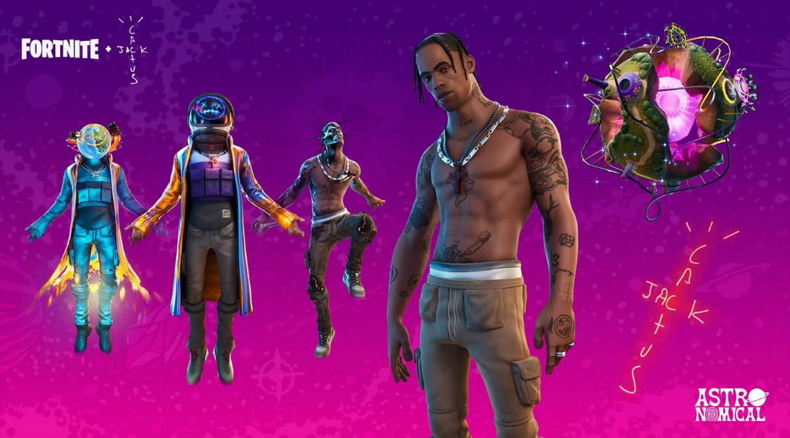
Figura 1: Banner oficial do evento "astronomical" via https://www.epicgames.com/fortnite/pt-BR/news/astronomical

E também das pixel arts de Minecraft:
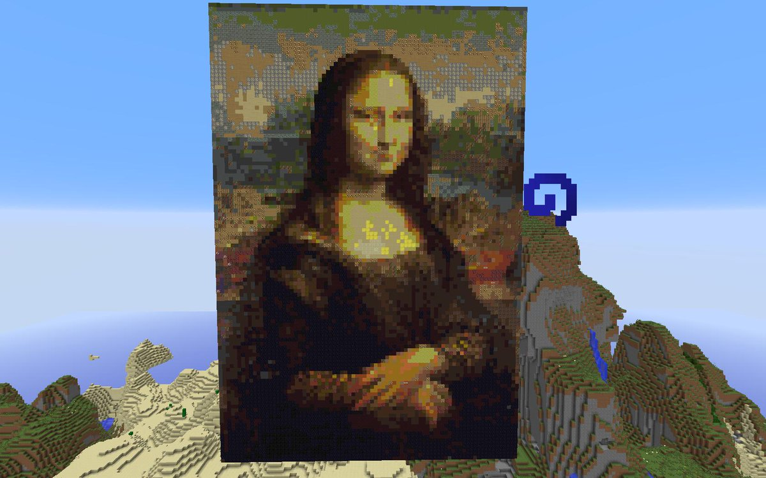
Figura 2 Pixel Art da Monalisa no jogo Minecraft, via https://twitter.com/diy/status/608757246638456832

Diversos são os momentos em que a desenvolvedora do jogo deixa aberto, à disposição da criatividade do jogador, um espaço onde algo novo pode ser criado. Através da música, por exemplo, temos dois exemplos, um clássico, do jogo “The Legend of Zelda: Ocarina of Time”, desenvolvido pela Nintendo e lançado oficialmente em 21 de novembro de 1998. No desenrolar do jogo, o personagem principal, de nome Link, precisa tocar diversas melodias em sua ocarina, em um processo onde você precisa repetir as notas que lhe foi ensinado durante o jogo, no entanto, no momento em que você vai tocar, o jogo espera que você explore sua memória, e nesse instante, você pode usar a sequência que desejar e, consequentemente, criar melodias novas.
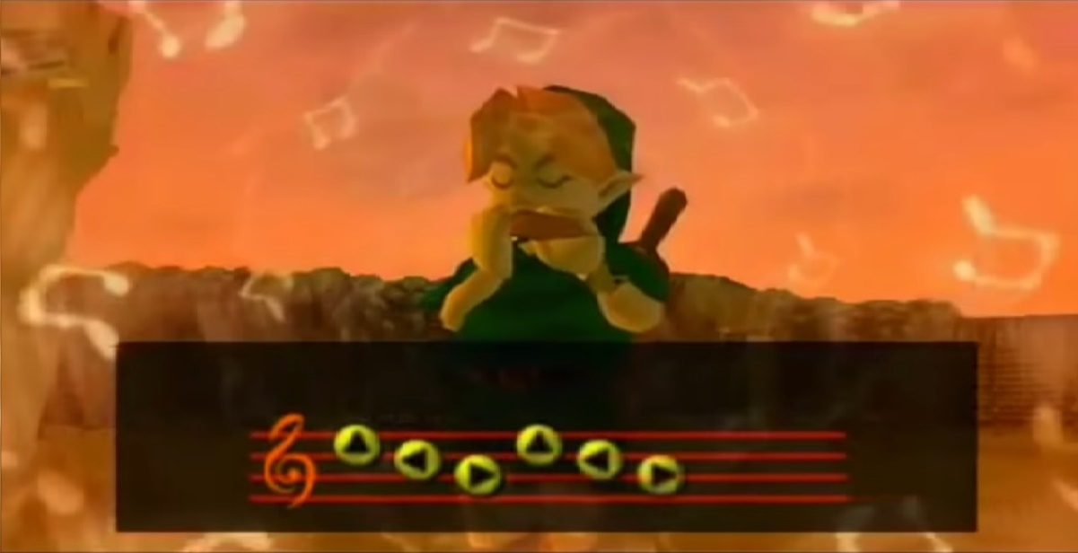
Figura 3 Link tocando ocarina no jogo The Legend of Zelda: Ocarine of time, via https://www.youtube.com/watch?v=SypVwQ_zz6A&t=64s&ab_channel=AssopraFitas

Mesmo com a tecnologia limitada da época, a liberdade criativa se manteve viva. Na mesma linha, outro jogo, dessa vez mais moderno, lançado em 19 de junho de 2020, desenvolvido pela Naughty Dog, The Las of Us: Part II, em determinado momento do jogo permite que você use um violão. Dessa vez, diferentemente do que aconteceu em “Zelda”, citado anteriormente, o uso do instrumento musical em nada interfere o desenvolvimento do jogo, mas se você se permitir usar, terá à disposição todas as notas possíveis, bem como a possibilidade de dedilhar as notas e acordes, portanto, possibilita, até mesmo para quem não possui habilidades motoras para fazer no instrumento real, a reprodução de música já existente, bem como criar novas melodias:
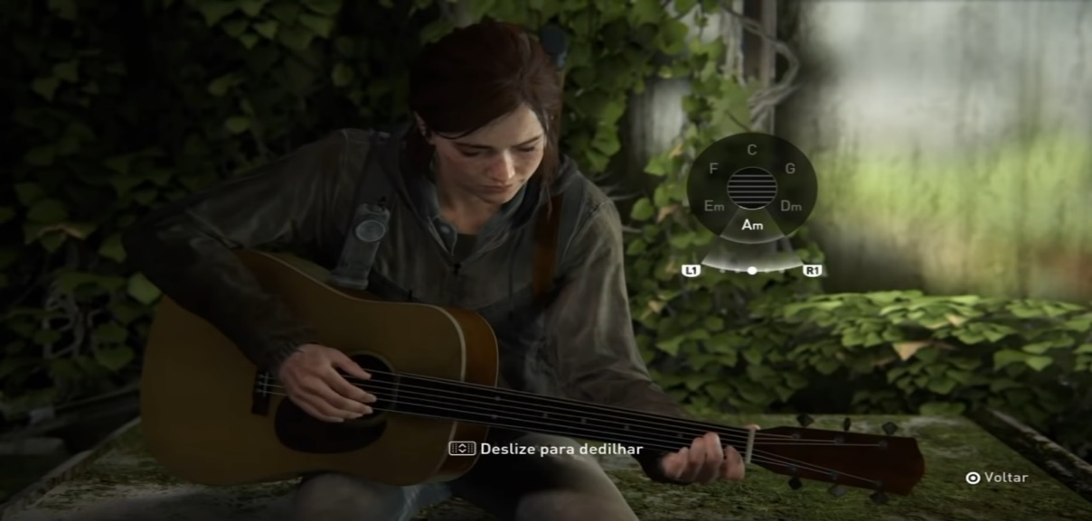
Figura 4 Ellie tocando violão no jogo The Last of Us: Part II, via https://www.youtube.com/watch?v=I-RKwUoPeC8&ab_channel=GustavoSantomauro
Não menos importante, diversos são os jogos em que investe na tecnologia de captura de imagem como uso de câmera fotográfica, ou ativando o “photo mode”, onde você pode, em algumas situações, usar lentes diferentes para capturar imagens com diferentes tipos de foco, bem como se valer de um mapa de jogo aberto para poder fotografar o que bem entender. Nessa segmentação, podemos exemplificar os jogos Red Dead Redemption 2 e Bully, ambos desenvolvidos pela Rockstar Games e lançados em 26 de outubro de 2018 e 17 de outubro de 2006, respectivamente, e não seria a fotografia, mais uma das várias manifestações da arte? A seguir:
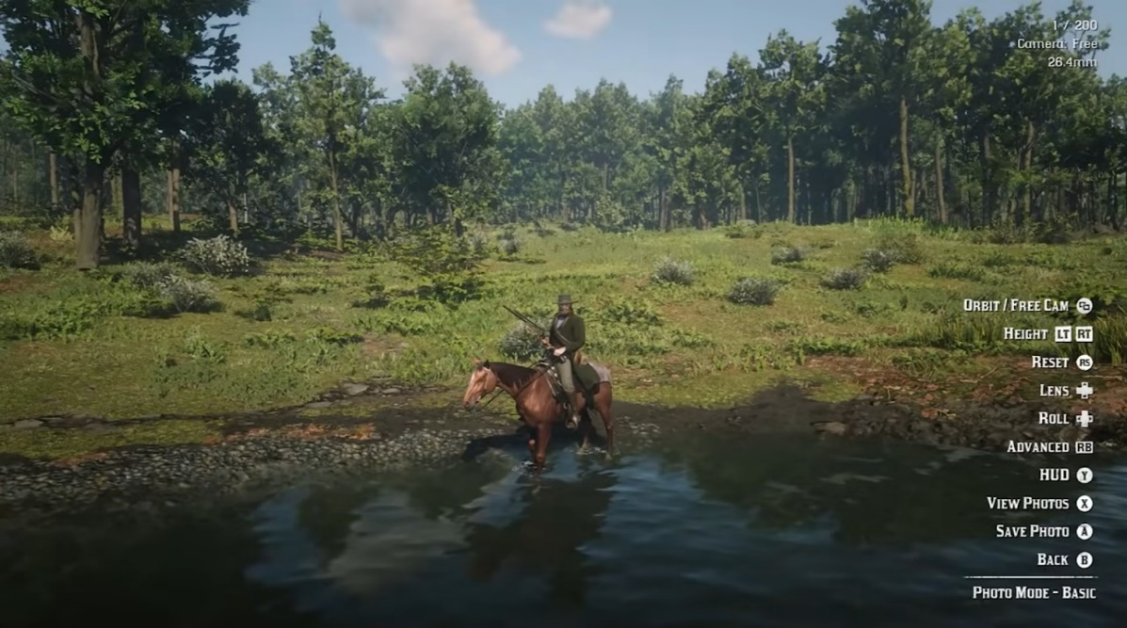
Figura 5 Apresentação das funcionalidades do “Photo Mode” em Red Dead Redemption 2, via https://www.youtube.com/watch?v=AoKdNg8Q-wI&t=329s&ab_channel=JovemNerd

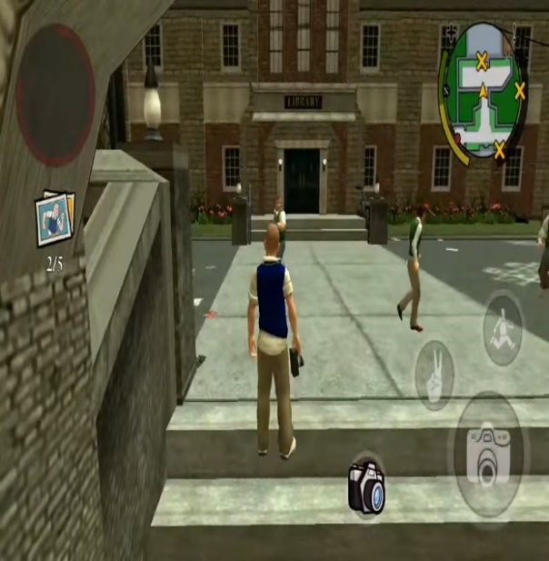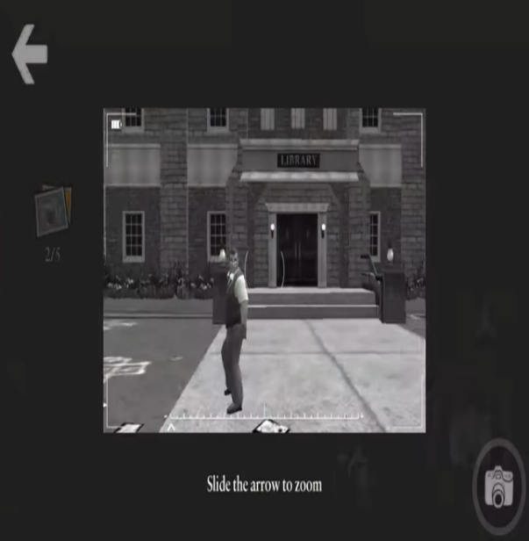
Figura 6 Demonstração do uso da câmera fotográfica no jogo Bully, primeira imagem com a câmera fechada, na mão, segunda imagem em uso. Via https://www.youtube.com/watch?v=DP9l_NY9DNo&ab_channel=UBEGAMING

Dispositivos Legais
Por muito tempo se usou a Lei 9609, de 19 de fevereiro de 1998 como forma de regulamentar os jogos eletrônicos. A tal citada lei, conhecida também como Lei de Software, disciplina sobre a proteção da propriedade intelectual de programa de computador, comercialização e outras disposições. Em seu Art. 1º, a Lei define o que viria a ser software:
Art. 1º Programa de computador é a expressão de um conjunto organizado de instruções em linguagem natural ou codificada, contida em suporte físico de qualquer natureza, de emprego necessário em máquinas automáticas de tratamento da informação, dispositivos, instrumentos ou equipamentos periféricos, baseados em técnica digital ou análoga, para fazê-los funcionar de modo e para fins determinados.
Além disso, na mesma lei, dessa vez em seu Art. 4º é expresso a quem, de fato, são reservados os direitos autorais frente à criação dos programas de computadores, observe:
Art. 4º Salvo estipulação em contrário, pertencerão exclusivamente ao empregador, contratante de serviços ou órgão público, os direitos relativos ao programa de computador, desenvolvido e elaborado durante a vigência de contrato ou de vínculo estatutário, expressamente destinado à pesquisa e desenvolvimento, ou em que a atividade do empregado, contratado de serviço ou servidor seja prevista, ou ainda, que decorra da própria natureza dos encargos concernentes a esses vínculos.
O que acontece, no entanto, é que não podemos considerar um jogo eletrônico meramente como um software. Claro que, de fato, os programas de computadores merecem reconhecimento, e proteção autoral, haja vista que são essenciais na sociedade como se encontra hoje, bem como rotaciona e gera renda, mas, considerar um jogo eletrônico como mero programa de computador, é desconsiderar e apagar o trabalho de arte composto por uma equipe criativa que dedicou tempo e esforço para entregar uma imagem gráfica, enredo, trilha sonora, entre outras funcionalidades que, individualmente, seriam, sem sombra de dúvidas, consideradas como arte, então por que não considerar todo o conjunto da obra igualmente arte? Diante do que ora já foi discutido, um jogo eletrônico vai muito além do que um programa de computador pode oferecer, sendo o jogo arte, neste caso, arte audiovisual multimídia, nada mais justo que receber como guarida a Lei 9610, de 19 de fevereiro de 1998, que rege o direito autoral em sentido amplo.

Considerações finais

Diante de tudo que já fora exposto, o que podemos concluir é que a legislação necessita de uma atualização no que diz respeito ao reconhecimento dos jogos como obras de arte audiovisual multimídia, e com isso realizar a separação, em termo de proteção dos programas de computadores, pois, não desmerecendo a profissão dos programadores, os serviços de programação se mostram de forma técnica, inexistindo ali manifestação do espírito. Não obstante, merecem proteção os programas de computadores e os jogos eletrônicos, contudo sob pontos de vista diferente, resguardado por esferas diferentes de proteção. Ao realizar essa diferenciação, será possível retirar dos criadores de jogos as amarras presentes na Lei de Software, sobretudo no que diz respeito aos programas feitos sob encomenda, que já se portam de forma completamente alheia à liberdade criativa do desenvolver. Por fim, requerendo o desmembramento de jogos e softwares, e enquadrando a obra como arte audiovisual, poderemos inserir a proteção dos jogos na Lei 9.610 de 19 de fevereiro de 1998, que rege o direito autoral em sentido amplo, em vez da Lei 9.609, de mesma data, que rege os programas de computadores, ou seja, Lei de Software.

Referências
BARROSO, Priscila F. História da Arte. 1ª ed. Porto Alegre: SAGAH, 2018

BIESDORF, Rosane Kloh; WANDSCHEER, Marli Ferreira. Arte, Uma Necessidade Humana: Função Social e Educativa. Itinerarius Reflectionis, Jataí, V. 2 (11). 2011.

Bully. Rockstar Games. Disponível em < https://www.rockstargames.com/br/games/bully > Acesso em 03/06/2022.

CHWARTZMANN, Alexandre. A propriedade intelectual no mercado de games. Consultor Jurídico, 2021. Disponível em < https://www.conjur.com.br/2021-set-26/chwartzmann-propriedade-intelectual-mercado-games#:~:text=Outra%20forma%20de%20prote%C3%A7%C3%A3o%20importante,da > Acesso em 05/06/2022.

Contrato de Licença de Usuário Final da EPIC GAMES STORE. Store EPIC Games, 2022. Disponível em < https://store.epicgames.com/pt-BR/eula > Acesso em 31/05/2022.

DEWEY, J. Arte como experiência. São Paulo: M. Fontes, 2010.

FRANCISCO, Anderson Cassio; SOUZA, Fernanda Maria de; RODRIGUES, Alessandro Arraes; SOUZA, Hudson Sérgio de. Jogos eletrônicos e sua evolução. In: Encontro Internacional de Produção Científica, XI, 2019, Maringá. Anais Eletrônicos.

HENRIQUE, Arthur. Mercado de jogos digitais terá receita de US$ 146 bilhões em 2021, uma alta de 40% em dois anos. Olhar Digital, 2021. Disponível em < https://olhardigital.com.br/2021/05/03/games-e-consoles/mercado-de-jogos-digitais-tera-receita-de-us-146-bilhoes-em-2021-uma-alta-de-40-em-dois-anos/ > Acesso em 31/05/2022.

Informações do jogo e jurídicas. Store Play Station. Disponível em < https://store.playstation.com/pt-br/product/UP9000-CUSA07820_00-THELASTOFUSPART2 > Acesso em 03/06/2022.

Lei Nº 9.609, de 19 de Fevereiro de 1998. Planalto, 1998. Disponível em < http://www.planalto.gov.br/ccivil_03/leis/l9610.htm > Acesso em 41/06/2022.

Lei Nº 9.610, de 19 de Fevereiro de 1998. Planalto, 1998. Disponível em < http://www.planalto.gov.br/ccivil_03/leis/l9610.htm > Acesso em 01/06/2022.

LIMA, João Ademar de Andrade; ALVES, Maria Clara Donato; ANJOS, Emília Vilar Batista dos; MADEIROS, Lethicia Lima Sousa; PERAZZO, Lauro de França. 2017. Game como Arte e objeto de Direito Autoral: Estudo sobre Natureza Jurídica do Jogo Digital. Campina Grande.

Lista de jogos considerados os melhores de todos os tempos. Wikipédia, 2021. Disponível em < https://pt.wikipedia.org/wiki/Lista_de_jogos_considerados_os_melhores_de_todos_os_tempos > Acesso em 31/05/2022.

MENEZES, Claudia; BORTOLI, Robélius. Propriedade intelectual em jogos digitais: perspectiva do Brasil. Cadernos de Direito, Piracicaba, V.16(30), p. 187-206, jan-jun. 2016.

O que é pixel art e como fazer. Techtudo, 2016. Disponível em < https://www.techtudo.com.br/noticias/2016/08/o-que-e-pixel-art-e-como-fazer.ghtml > Acesso em 31/05/2022.

OCVIRK, Otto G. et al. Fundamento de Arte: Teoria e Prática. 12ª ed. Ohio,: AMGH, 2014.

PACHECO, Márcio. Tennis for Two, o primeiro game da história, completa 55 anos. Gamehall, 2013. Disponível em < https://gamehall.com.br/tennis-for-two-o-primeiro-game-da-historia-completa-55-anos/ > Acesso em 31/05/2022.

Red Dead Redemption 2. Rockstar Games. Disponível em < https://www.rockstargames.com/reddeadredemption2/ > Acesso em 03/06/2022.

SUTARELI, Jonas. Discussão: Como a internet afetou os jogos eletrônicos. GameBlast, 2013. Disponível em < https://www.gameblast.com.br/2013/02/discussao-como-internet-afetou-os-jogos.html > Acesso em 31/05/2022.

Termos de Serviço e Contrato de Licença de Usuário Final do Minecraft. Minecraft. Disponível em < https://www.minecraft.net/pt-br/terms/r1 > Acesso em 31/05/2022.

The Legend of Zelda: Ocarina of Time. Wikipédia, 2022. Disponível em < https://pt.wikipedia.org/wiki/The_Legend_of_Zelda:_Ocarina_of_Time > Acesso em 03/06/2022.

TOKIO, Kao. 8 etapas de criação de games para auxiliar os desenvolvedores iniciantes, por Jeannie Novak. Drops de Jogos, 2016. Disponível em < https://dropsdejogos.uai.com.br/noticias/indie/8-etapas-de-criacao-de-games-para-auxiliar-os-desenvolvedores-iniciantes-por-jeannie-novak/ > Acesso em 03/06/2022.

VINHA, Felipe. O que é e como funciona o Battle Royale, de jogos como Fortnite e PUBG. Techtudo, 2018. Disponível em < https://www.techtudo.com.br/noticias/2018/05/o-que-e-e-como-funciona-o-battle-royale-de-jogos-como-fortnite-e-pubg.ghtml > Acesso em 31/05/2022.

* Graduando do Curso Superior em Direito. arthur_felipe_93@hotmail.com
** Professor Orientador. Doutor em Ciências da Educação pela Universidade de Trás-os-Montes e Alto Douro (Portugal), com título reconhecido pelo Centro de Educação da Universidade Federal do Rio Grande do Norte. Mestre em Engenharia de Produção, pela Universidade Federal da Paraíba. Graduado em Direito, pela Universidade Estadual da Paraíba, em Desenho Industrial, pela Universidade Federal de Campina Grande, em Computação (licenciatura) e Pedagogia, pelo Centro Universitário Claretiano. Especialista em Direito da Tecnologia da Informação pela Universidade Gama Filho e em Engenharia de Produção, pela Universidade Federal da Paraíba. Docente dos Cursos de Direito, Jogos Digitais e Sistemas da Informação. joao.lima@maisunifacisa.com.br
Battle Royale é um estilo de jogo onde um grande grupo de pessoas estão confinadas em um determinado espaço, com armas à disposição, com o objetivo de ser o único sobrevivente.
Pixel Art é um modelo de arte que integraliza o menor ponto de uma imagem digital, ou seja, o pixel, na base da construção e molda imagens nítidas. Algo semelhante à técnica de pontilhismo onde se usa apenas pontos para compor os desenhos.
Photo Mode é uma funcionalidade onde as funções do jogo são suspensas para liberar a câmera, de moto que o jogo passar a atuar como fotógrafo, enquadrando e capturando a imagem que aparece no jogo

